День птиц!
1 апреля наша планета отмечает Международный день птиц. Дата проведения этого праздника выбрана не случайно . В апреле большинство пернатых странников , преодолевая все трудности возвращаются в родные места. Поэтому уже более полвека в первые дни апреля празднуют этот праздник.
Вот и мы с малышками не остались в стороне. С утра к нам прилетели две птички - грач и ласточка и рассказали деткам, как они долго летели к нам. Но сегодня на улице было холодно, и они решили у нас остаться в группе и согреться. Мы спели им песенку про птичку, поиграли в игры. А затем предложили завести им много друзей, чтобы было веселее жить. Детки наклеили птичек, и сейчас нашим пернатым друзьям не будет скучно!
Вот такое интересное событие у нас сегодня свершилось в группе.
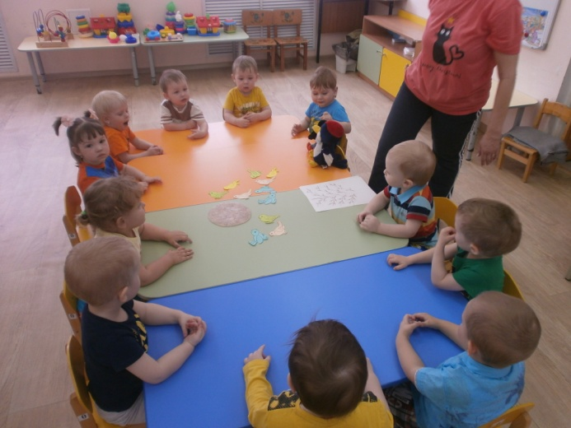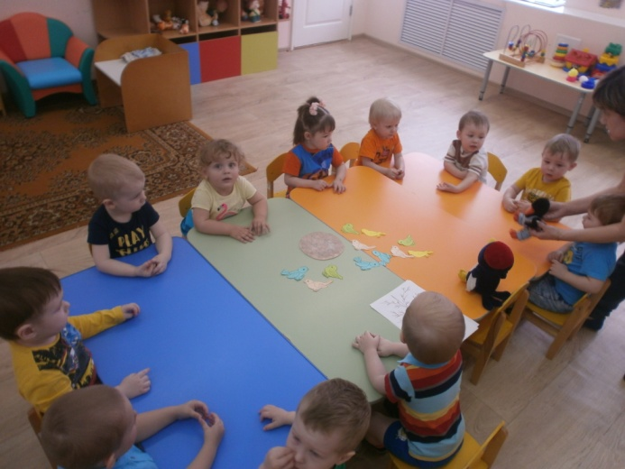
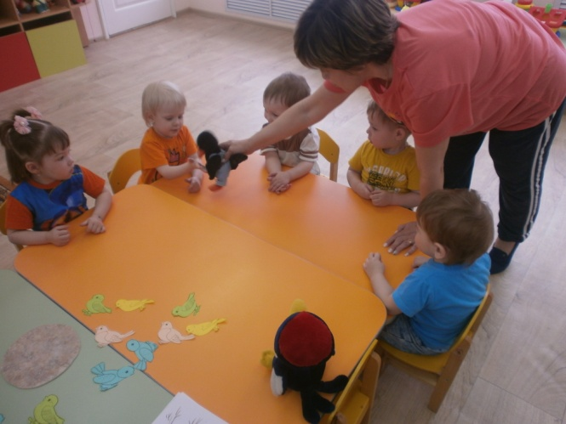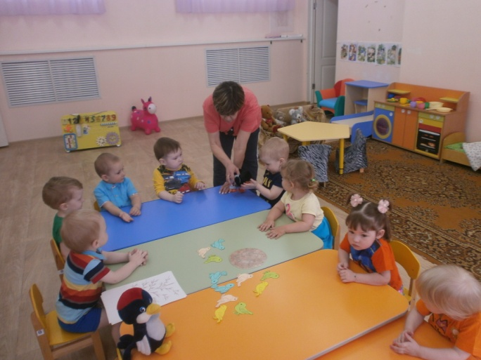
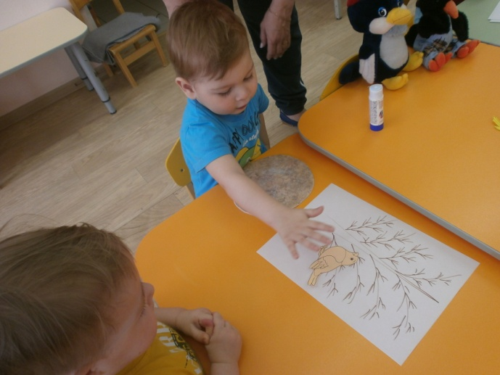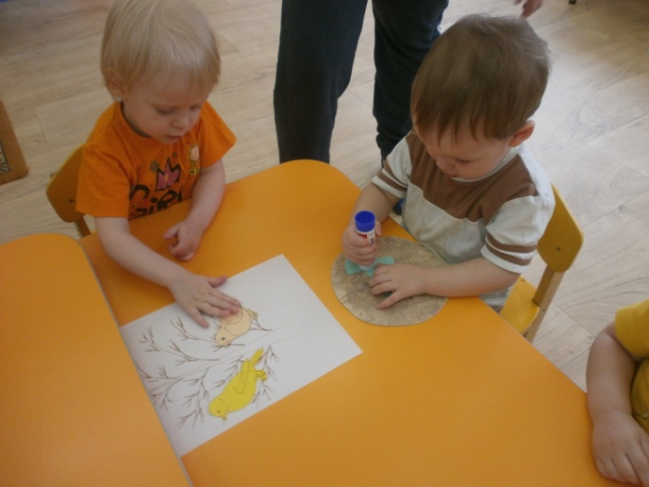
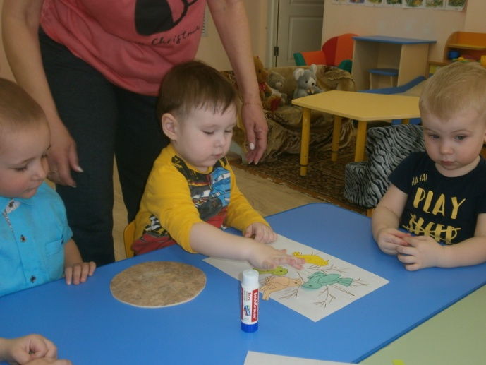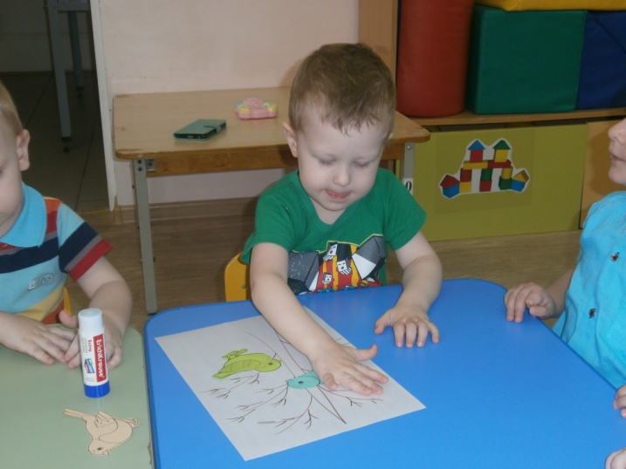
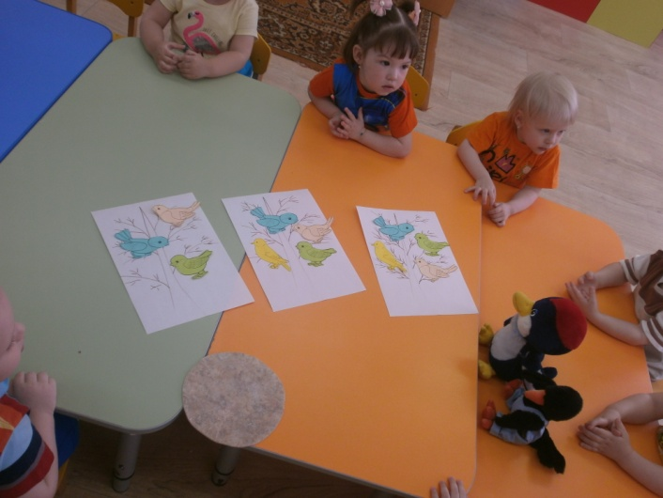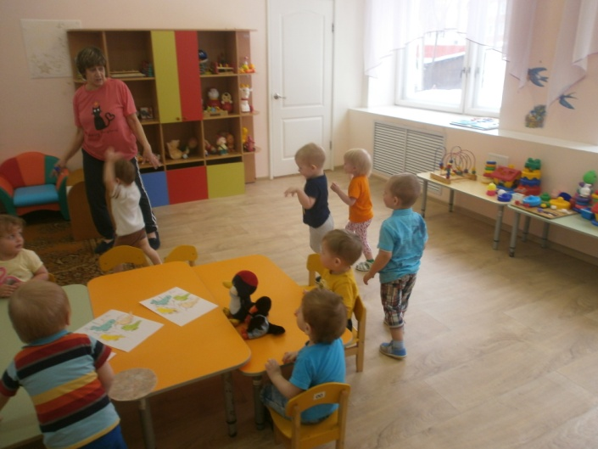
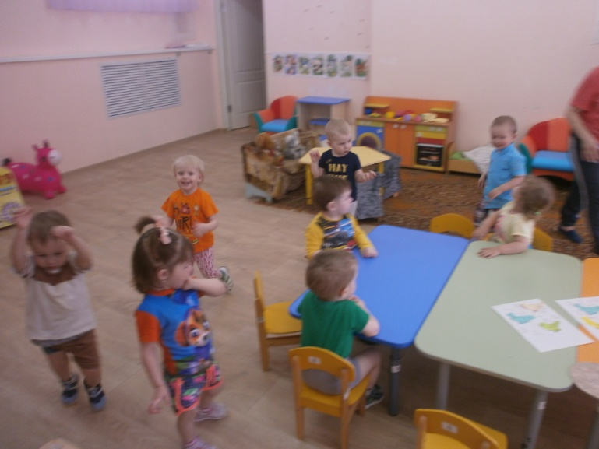

Снова птицы прилетели,
Издалёка прилетели,
Эти птицы прилетают Раннею весной.
Все они в зелёных платьях,
Все в зелёных ожерельях.
По лугам зелёным ходят
Раннею весной.
